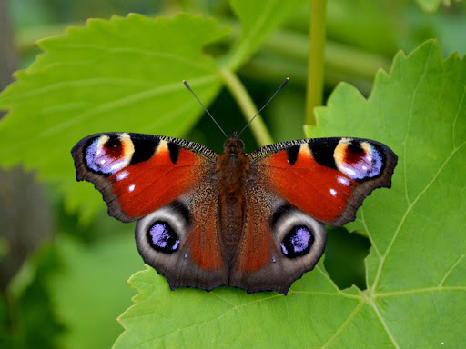

La grâce visuelle en liberté.

La magnificence des papillons est extraordinaire.

De coloris variés qui ne peuvent que nous plaire,

Ils se meuvent dans les airs avec charme et légèreté,

Le doux zéphyr se réjouit de son souffle à les faire danser.

Je songe qu'ils en redemandent, ils se laissent bercer.

Lorsque le vent reprend son souffle, les fleurs ils vont butiner

Jusqu'à la prochaine expiration du gentil vent d'été

Apaisant la chaleur de l'astre incandescent dans le ciel azuré.

Qu'ils soient carmin velouté ou bleu décoré, couverts de duvet,

Leur attrait est sans pareil, leur intemporelle joliesse sublimée.

Cependant je suis fascinée par la splendeur bicolore

Du spécimen posé sur une feuille, colorisé de bleu et rose,

Les grandes ailes au ton horizon, marquées de traits sombres,

Quant aux ailes inférieures, d'un divin rose brodé d'ombres,

A la base azurée virant à l'émeraude, sa beauté est exquise.

Dame nature y a imprimé un œil pour l'effet de surprise.

Puis le spectacle n'est pas terminé, il y en a de toute beauté

Aux tonalités multiples majestueusement et savamment disposées.

Il en existe même des transparents ou des noirs très jolis,

On ne se lasse pas de les voir évoluer car leur élégance nous séduit.

Marie Laborde

